Информационные материалы
к проведению Единого республиканского Дня безопасности дорожного движения: «Скажи равнодушию «нет» – позвони 102»

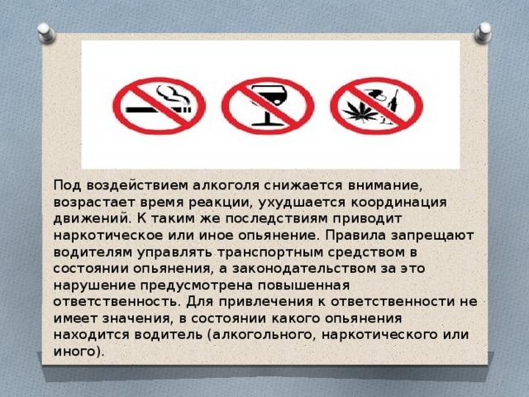
Главным управлением Государственной автомобильной инспекции Министерства внутренних дел Республики Беларусь 18 декабря 2020 года проводится Единый республиканский День безопасности дорожного движения под девизом: «Скажи равнодушию «нет» – позвони 102», направленный на профилактику дорожно-транспортных происшествий, совершаемых в состоянии опьянения как водителями, так и пешеходами.
Ежегодно количество автомобилей и мотоциклов, находящихся в личном пользовании граждан, увеличивается, возрастает интенсивность движения на городских улицах и загородных дорогах.
Исследования, проведенные специалистами в области безопасности дорожного движения, показывают, что при концентрации содержания алкоголя в крови равном 1 промилле, что приблизительно соответствует употреблению 150 г водки, вероятность совершения ДТП в 5-10 раз больше, чем в случаях полного отсутствия алкоголя. При этом вероятность погибнуть в ДТП увеличивается более чем в 2,5 раза, а получить травму – более чем в 2 раза.
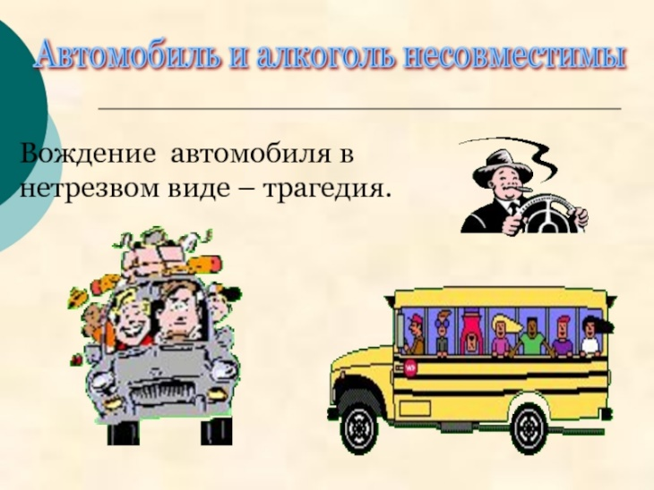
Правила дорожного движения строго и однозначно запрещают всем водителям управлять транспортным средством, когда они находятся в состоянии алкогольного опьянения, либо в состоянии, вызванном употреблением наркотических средств, психотропных, токсических и других одурманивающих веществ.
В случае нарушения указанного требования виновники подлежат ответственности. Ч.1 ст. 18.16. Кодекса об административных правонарушениях гласит: управление транспортным средством лицом, находящимся в состоянии алкогольного опьянения или в состоянии, вызванном потреблением наркотических средств, психотропных веществ, их аналогов, токсических или других одурманивающих веществ, либо передача управления транспортным средством такому лицу, а равно отказ от прохождения в установленном порядке проверки (освидетельствования) на предмет определения состояния алкогольного опьянения либо состояния, вызванного потреблением наркотических средств, психотропных веществ, их аналогов, токсических или других одурманивающих веществ, – влечет наложение штрафа в размере от 50 до 100 БВ с лишением права управления транспортным средством сроком на три года.
В отношении лиц, продолжающих игнорировать нормы закона, наступает ответственность, предусмотренная статьей 317 Уголовного кодекса – управление транспортным средством лицом, находящимся в состоянии опьянения, передача управления транспортным средством такому лицу либо отказ от прохождения проверки (освидетельствования), совершенное повторно в течение года после наложения административного взыскания за такие же нарушения и независимо от права собственности транспортное средство, которым управляло лицо, совершившее преступление, подлежит специальной конфискации.
Пьянство становится актуальной проблемой в выходные дни. В преддверии новогодних праздников Госавтоинспекция призывает всех участников дорожного движения к благоразумию и обращается к гражданам, если вы видите, что за руль садится нетрезвый водитель или по проезжей части передвигается пьяный пешеход, – незамедлительно сообщайте об этом по телефону «102» или в ближайшее подразделение ГАИ.

Составлено по материалам сайта БелТА https://www.belta.by/society/view/edinyj-den-bezopasnosti-projdet-pod-devizom-skazhi-ravnodushiju-net-pozvoni-102-420561-2020/,
материалам Интернета из открытых источников.

